PAUTA ACTIVIDAD: LA LUZ Y LA FOTOSÍNTESIS

Habilidades:
- Investigar experimentalmente
- Registrar y analizar datos

Propósito: Medir, experimentalmente, uno de los productos de la fotosíntesis al exponer la planta a luz.
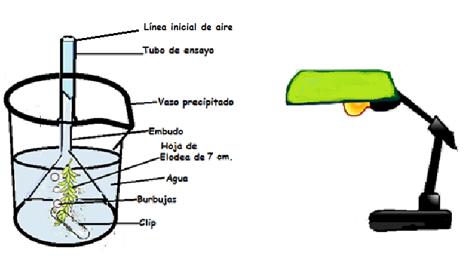
Procedimiento y resultados
- Revisen el montaje de este experimento siguiendo el dibujo de esta hoja. Necesitarán dos montajes similares, uno para la planta expuesta a la luz y otro para la plana en oscuridad
- Rotulen los vasos graduados: Con luz; Sin luz
- Envuelvan el vaso Sin luz con la cartulina o género negro.
- Las ramitas de la planta Elodea deben ser de unos 7 cm.
- Midan el gas producido durante 40 minutos, calculando cuánto ha bajado la línea inicial de aire del tubo de ensayo. Deben ser muy prolijos para realizar esto con la planta que está en la oscuridad pues será más difícil ver. Registren sus resultados en una tabla.
Variables:
¿Qué mantuve igual?
Mismo tipo y tamaño de planta.
Misma cantidad de agua.
Mismos materiales

¿Qué modifiqué?
Exposición a la luz.

¿Qué observé y medí
Burbujas de gas producidas por la planta.

Resultados
- Con las mediciones de la cantidad de gas producido construyan una tabla. No olviden colocar un título para la tabla.
- Con los datos de la tabla, construyan un gráfico de barras. En el eje x debe ir lo que modificaron (variable independiente) y en el eje y deben poner lo que midieron (variable dependiente)
Posible tabla. Producción de gas en plantas expuestas a luz y oscuridad
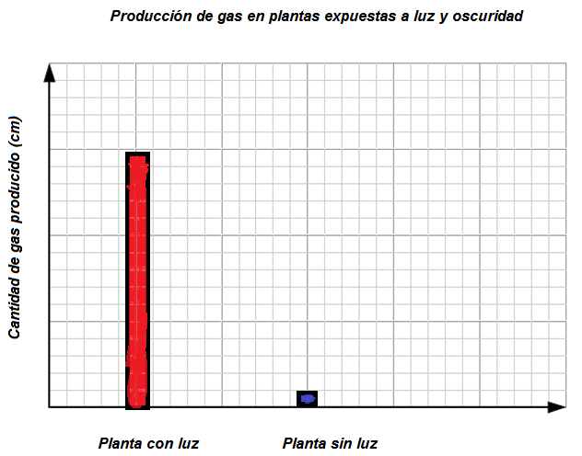
Posible gráfico

Factor modificado | Cantidad de gas producido (cm.)
Con luz
Sin luz

Preguntas y análisis:
- ¿Qué montaje produjo más gas? ¿Cómo lo saben?
Si el experimento está bien realizado, la planta con exposición a la luz debería haber producido más burbujas de oxígeno.
- ¿Qué creen que es el gas que se produjo? Fundamenten.
Oxígeno, pues es el único gas que se produce durante la fotosíntesis.
- Relacione la producción de gas de este experimento con la fotosíntesis.
La fotosíntesis produce glucosa y oxígeno. El oxígeno es un gas. Cuando la planta hace fotosíntesis este gas se libera al medio ambiente.
- Según los resultados de este experimento, ¿qué necesitan las plantas para hacer oxígeno?
Luz.
- ¿Cómo podría comprobar si el gas que se produjo es realmente oxígeno? Proponga un experimento.
Respuesta abierta.

Conclusión:
Revisen su predicción inicial y escriban una conclusión para este experimento.
Respuesta abierta.

Elaborado por: Ministerio de Educación

